陕西能源职业技术学院
公开招聘附件材料清单
按顺序上传资料：
- 个人简历(正反面）
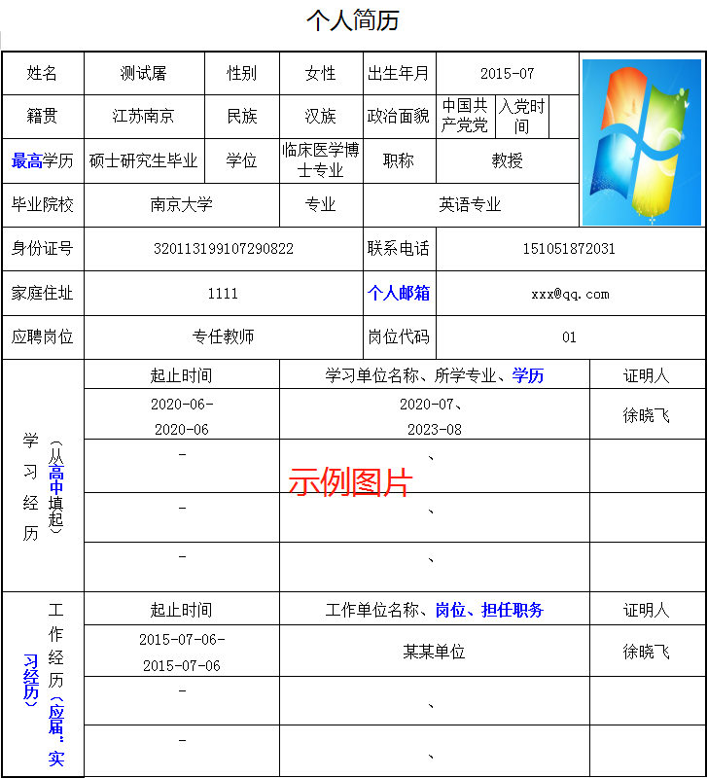

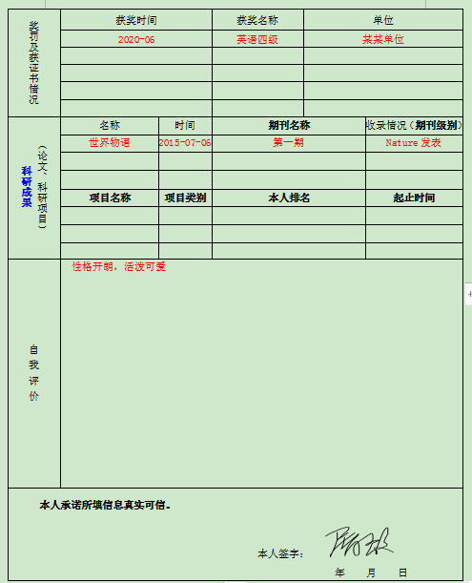

2.身份证（正反面）
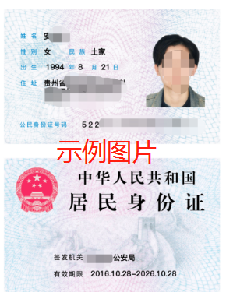

3.第一学历（毕业证和学位证）
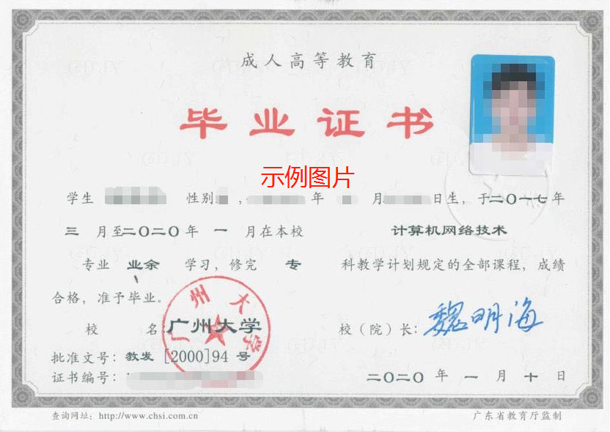
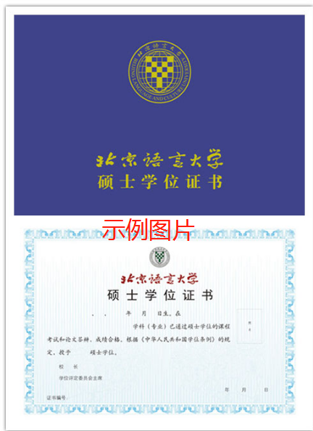

4.最高学历的学历、学位证书（毕业证、学位证）（应届生提供学生证）

5.毕业生就业推荐表（应届生）
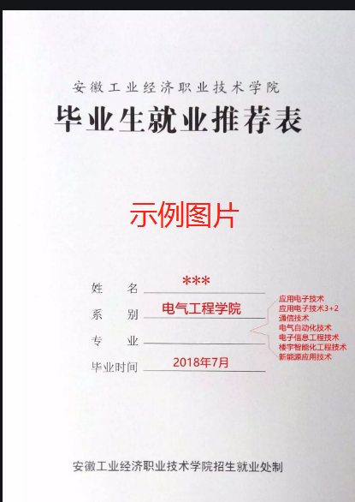

6.毕业院校教务处出具加盖公章的成绩单（应届生）
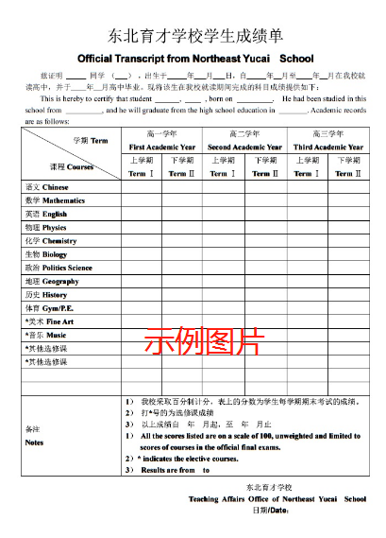

7.获奖证书
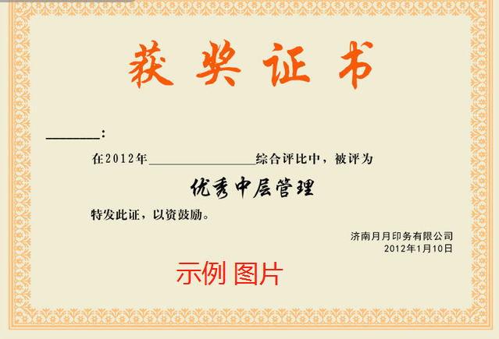

8.职称证书（有工作经历）
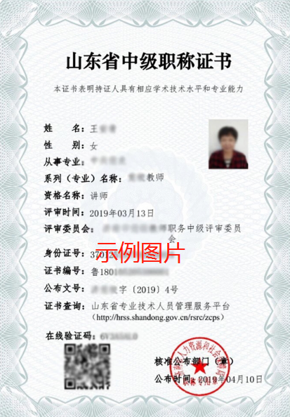

- 毕业生就业报到证（有工作经历）
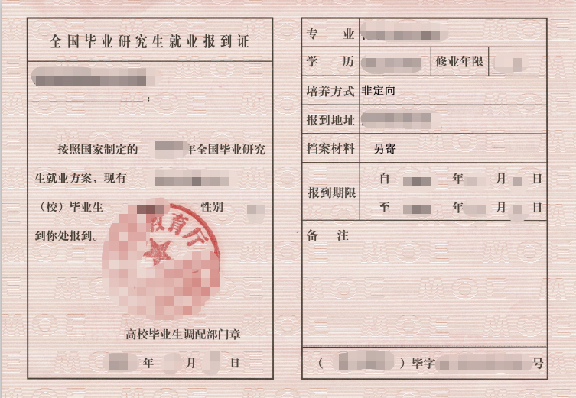

以上材料须将扫描件或原件拍摄图片按照顺序贴入word文档后上传，学历、获奖证书图片整洁、清晰。

